Чем можно заниматься сегодня
Тема недели: Природа вокруг нас «Весенний букет»
18.05.2020
Рисуем вместе: «Одуванчики» - покажите ребенку, как нарисовать одуванчик, закрепляйте умение детей, закрашивать листья кончиком кисточки. Приучайте работать с краской аккуратно. Рассмотрите работу. Похвалите ребенка.
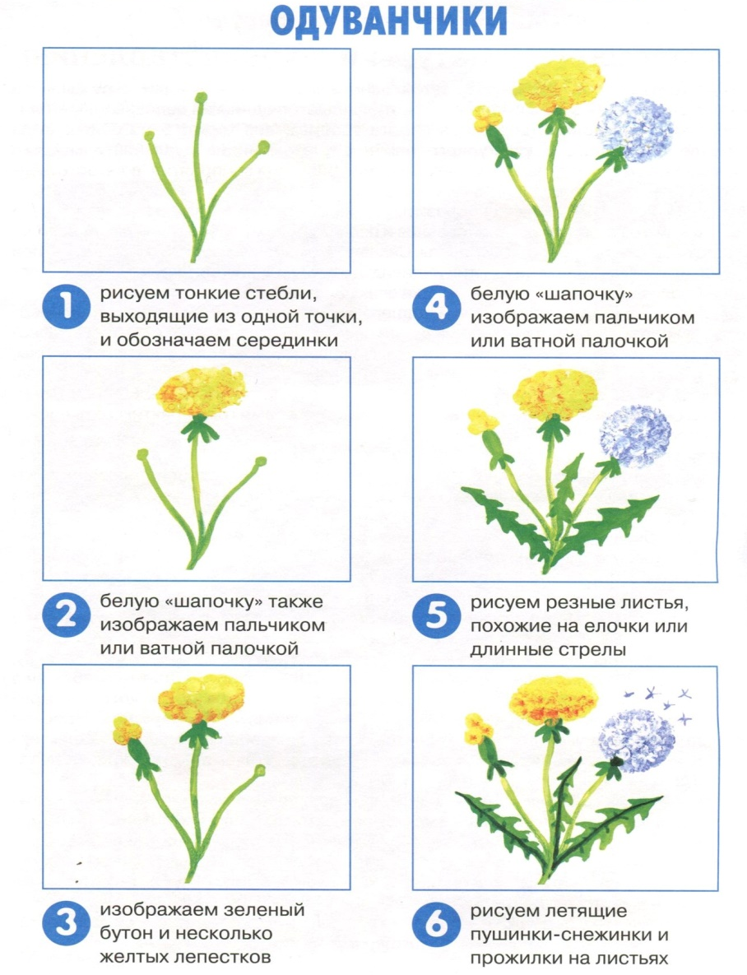

Выучите с ребенком стихотворение:

О. Высотской «Одуванчик»:
Уронило солнце
Лучик золотой
Вырос одуванчик
Первый, молодой
У него чудесный
Золотистый цвет
Он большого солнца
Маленький привет.
19.05.2020
Составляем рассказ: Рассказывание по мнемотаблице «Первые весенние цветочки»
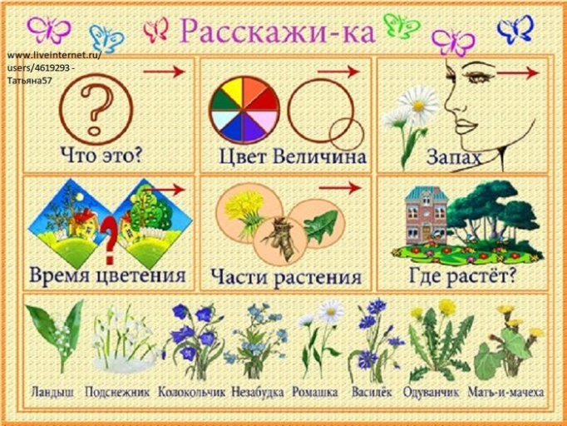

Покажите ребенку картинку с цветком (например, одуванчиком). Спросите у ребенка: Что это? Каким одуванчик цветом? Есть ли запах у одуванчика? Когда цветет одуванчик, зимой или весной? Попросите ребенка назвать части растения? Где растут одуванчики? (Можно описать любой цветок) При затруднении помогите ребенку. Похвалите.

Поиграем с пальчиками:
Наши алые цветки,
Распускают лепестки.
(Соедините ладони в форме цветка, затем медленно раскрывайте пальцы.)
Ветерок чуть дышит,
Лепестки колышет.
(Покачивайте кисти рук)
Наши алые цветки
Закрывают лепестки,
(Медленно соедините пальцы, образуя цветок.)
Тихо засыпают,
Головой качают.
(Покачивайте кисти рук)
Загадки для малышей:
Стоит в саду кудряшка
Белая рубашка,
Сердечко золотое.
Что это такое?
(ромашка)

На зелёной хрупкой ножке
Вырос шарик у дорожки.
Ветерочек прошуршал
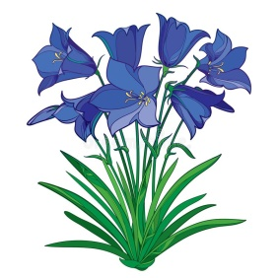
И развеял этот шар.
(одуванчик)

Синенький звонок висит,
Никогда он не звенит.
(Колокольчик)

20.05.2020
Поиграем: Дидактическая игра: «Посади цветочек в горшочек»
Попросите ребенка посчитать точки на горшочках и найти цветочек с нужной цифрой, соединить нужный горшочек и цветочек. Если ребенок затрудняется, посчитайте вместе. Похвалите ребенка.
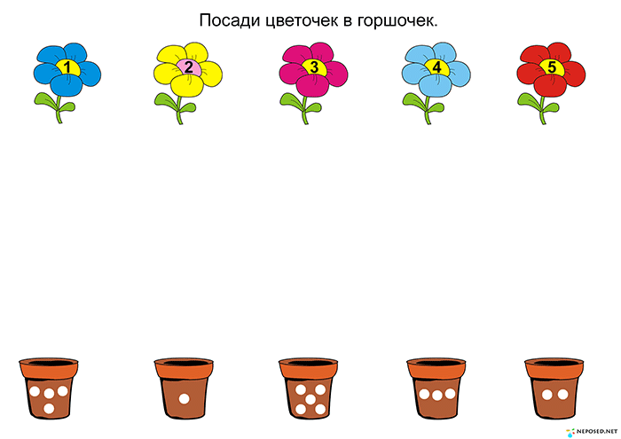

Поиграем: Игра «Гусеница»
Материал: разноцветные пуговицы.
Содержание игры:
Предложите ребенку составить из разноцветных пуговиц гусеницу.
Задание: под словесные указания, ребенок выкладывает гусеницу.

Поиграем: Игра «Мозаика» - предложите ребенку по схеме выложить цветочек. Похвалите ребенка.
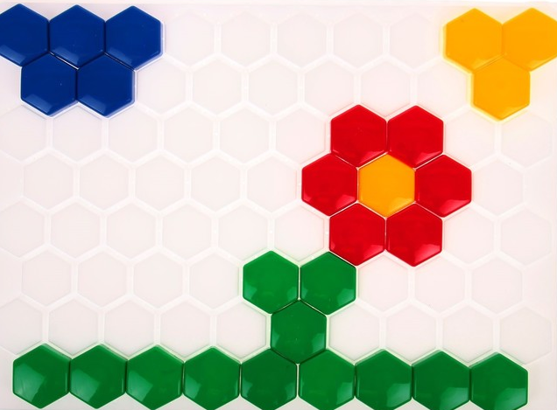

21.05.2020
Разучиваем песенку о весне: «Идет матушка – Весна». Прочитайте ребенку песенку о весне. Спросите у ребенка: - О каком времени года говориться в песенке? Если месяц март пришел, что случилось со снегом? Если май пришел, кого надо в терем приглашать? Прочитайте песенку еще раз. Начните учить песенку. Похвалите ребенка.
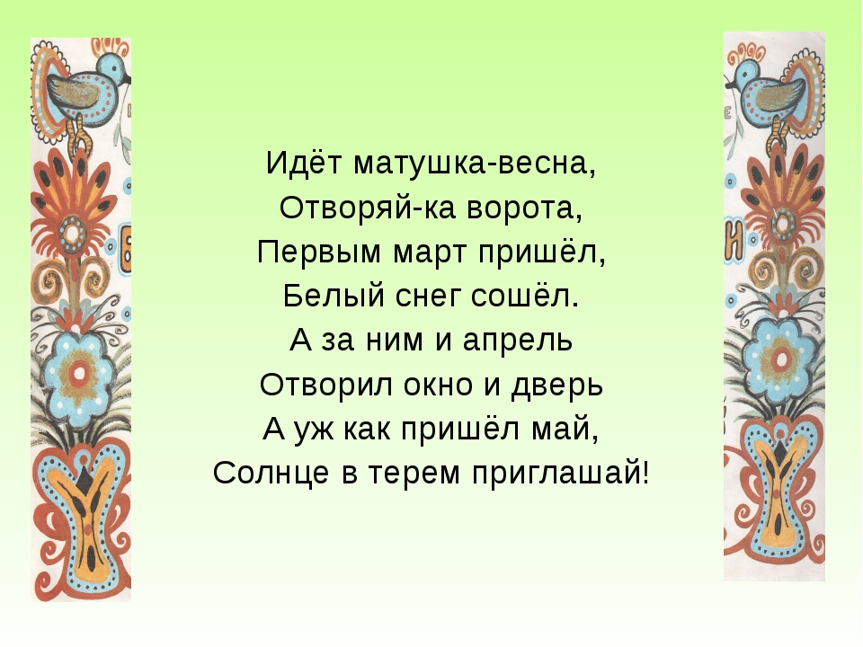

22.05.2020
Конструирование: «Весенний цветочек» (из ЛЕГО - конструктора) - выберите с ребенком нужные детали для цветка, покажите последовательность сбора цветка из ЛЕГО конструктора. Предложите ребенку сделать цветок по образцу, если ребенок затрудняется, помогите ему. Похвалите ребенка.
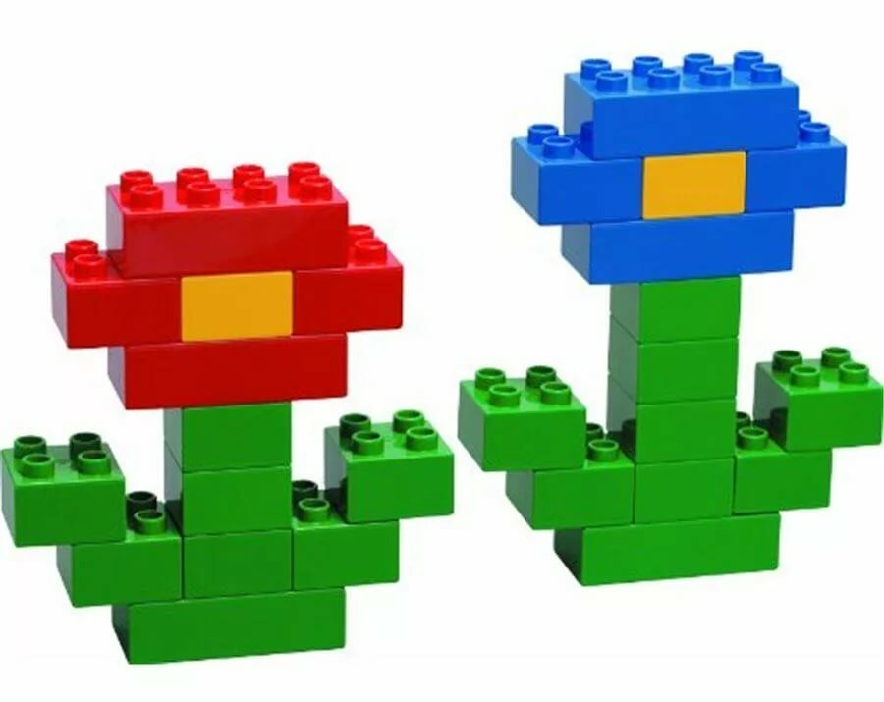

Поиграем с пальчикоми:
